Redeneren over formules en grafieken
Onderwijs om grafieken te leren tekenen zonder de GR
Via differentieren en andere berekeningen kun je heel gedetailleerd kijken naar het verloop van grafieken van functies. Maar hoe kun je via redeneren een beeld van grafieken krijgen?
Het doel van deze lessenserie is je te leren strategisch grafieken te schetsen bij gegeven formules (en omgekeerd formules te bedenken bij gegeven grafieken).
Via expert onderzoek weten we dat experts over een repertoire van strategieën beschikken. Daarbij gebruiken ze een beperkt repertoire van functie families waarvan ze direct de grafiek weten. Een combinatie van herkennen en strategisch zoeken hebben we in een framework gezet, dat te gebruiken is als een soort routeboekje bij deze opdrachten. Het framework geeft je een overzicht van de mogelijke strategieën en geeft aan hoe experts “de formules bevragen”.
Naast deze strategieën zal er ook aandacht gegeven worden aan een aantal functie families met hun karakteristieke eigenschappen.
Via enkele voorbeelden laat ik zien hoe experts dit soort problemen aanpakken en zal hiermee het framework introduceren.
Bijvoorbeeld de formules:
$y=100-30∙{0,9}^{x}$; $y=-2x(x-3)(x-6)$; $y=\frac{2x-3}{x^{2}}$; $y=3\sqrt{6-x}$
Zo meteen moet je “iets” kunnen zeggen over de vorm van de grafieken bij deze formules
$$y=2\sqrt{10-4x} \\ y=3x^{2}-3x-36 \\ y=-2(x-3)^{2}-8 \\ y=\frac{2x-4}{x-1} \\ y=\frac{2x}{x^{2}+4} \\ y=\frac{x^{2}-4}{3x+6} \\ y=(x^{2}-9)(x+4) \\ y=x\sqrt{8-x^{2}}$$ | $$y=2x^{4}-16x^{2} \\ y=x(2x-6)^{2} \\ y=3(x+4)^{4}-9 \\ y=4x^{-2} \\ y=3x\sqrt[4]{x} \\ y=\frac{10}{x^{2}} \\ y=2^{3x}-6 \\ y=10(\frac{2}{3})^{x}+5 \\ y=(\sqrt{3})^{x-2} \\ y=(2x^{2}-16)^{2} \\ y=2\sqrt{x}-3 \\ y=3\sqrt[6]{x}$$ | $$W=-0,1x^{2}(x-22)$$  $$A=\frac{300}{2+3∙{0,87}^{t}}$$  $$W=750P-25000\sqrt{P}$$  $$W=100(1-\frac{10}{t+10})$$  $$S=100\left(1-3^{-x}\right)$$  $$G=11000∙{0,96}^{x}$$  $$R=3t^{-0,31}$$  $$G=10\log\left(I\right)-120$$  $$Z=x∙{2,72}^{-x}$$  $$y=(-x+6)^{0,25} \\ y=\frac{-1}{2^{x}}$$

Framework van strategieën
 |  | Heuristieken (sterk zwak)
(laag hoog ) mate van herkenning | A | A1. Grafiek is direct bekend $y=x^{2};$  $$y=\log{(}x);y=3^{x}$$
(laag hoog ) mate van herkenning | B | B1. Herkenning van functie-familie en kennis van mogelijke grafieken $y={}_{}^{3}{\log{(}}x);$  $$y=2(x-3)^{2}; \\ y=3^{4-2x}+2$$ | B2. Zoeken naar ‘parameters’ van de grafiek (zoals verschuiving of vermenigvuldiging) | B3. Zoeken naar kenmerken van grafiek zoals nulpunten, HA
(laag hoog ) mate van herkenning | C | C1. Splits de formule in twee subformules, die direct getekend kunnen worden $y=2x+\frac{4}{x};$  $$y=x⋅3^{x}$$ | C2. Maak grafiek uit twee subgrafieken door kwalitatief redeneren | C3. Maak grafiek uit twee subgrafieken door tabel
(laag hoog ) mate van herkenning | D | D1. Herkennen van kenmerken van de grafiek; rest grafiek (nog) onbekend  $$y=2x(x-2)(x-5); \\ y=4/(x^{2}-9)$$
(laag hoog ) mate van herkenning | E | E1. Geen kenmerken van grafiek direct genoemd; strategisch onderzoek van de formule  $$y=3^{-x^{2}+4};y=6x^{-2}; \\ y=200/(2+5⋅0,9^{x})$$ | E2. Kwalitatief redeneren aan de hand van formule over bijv. domein, vertikale asymptoot, oneindig gedrag, stijgen/dalen, positief/negatief (globaal onderzoek) | E3. Formule herschrijven | E4. Strategisch onderzoek naar bijv. nulpunten en extreme waarden  (lokaal onderzoek) | E5. Berekenen van strategisch gekozen punten  (lokaal onderzoek)
(laag hoog ) mate van herkenning | F | F1. Geen herkenning van grafiek of formule | F2. Standaard onderzoek van bijv. nulpunten en extreme waarden | F3. Berekenen van random gekozen punten

Nu volgen een aantal centrale vragen die passen bij de herkenningsniveaus van het framework: in iedere centrale vraag leer je wat over een van de niveaus.
Iedere opdracht heeft dezelfde structuur: eerst wordt de hoofdopdracht gegeven, die je moet maken. Heb je moeite met deze hoofdopdracht dan staat op het eind van de opdracht hulp in de vorm van hulpvragen, hints of voorbeelden. Na de hoofdopdracht volgt soms verdieping en in ieder geval een verwerkingsopdracht. In deze verwerkingsopdracht moet je laten zien dat je het begrepen hebt. Wees niet te snel tevreden met je antwoorden bij deze verwerkingsopdrachten.

Het “bevragen van de formules” bestaat uit een aantal voor de hand liggende vragen die in de eerste kolom van het framework staan en die je je eigen moet maken:
A: Weet ik de grafiek direct?;
B: Herken ik een functie-familie?;
C: Kan ik de formule splitsen in delen die ik direct kan schetsen?;
D: Herken ik kenmerken van de grafiek (zoals nulpunten, verticale asymptoot, extreme waarde) uit de formule?;
E: Kan ik aan de hand van de formule het oneindig gedrag, symmetrie, of domein uitzoeken of kan ik de formule herschrijven zodat ik kenmerken kan bepalen? Zo niet, kan ik dan strategisch gekozen punten bereken?
CV 1 Doel: het herkennen van basisfuncties en het (her)kennen van de globale grafiek met de kenmerken (niveau A uit het framework).
Hieronder zie je een aantal globale grafieken van basisfuncties getekend. Koppel de formules aan een passende grafiek en geef de kenmerken.
Noteer in de derde kolom de bijbehorende functies
$$y=2^{x} \\ y=x^{2} \\ y=\sqrt{x} \\ y=x^{3} \\ y=x^{4} \\ y=\frac{1}{x} \\ y=0,5^{x} \\ y={}_{}^{3}{\log{(}}x) \\ y=\sin{(}x) \\ y=3^{x} \\ y=|x| \\ y=x^{10} \\ y=0,9^{x} \\ y=\sqrt[6]{x} \\ y=x^{0,4} \\ y={}_{}^{0,5}{\log{(}}x) \\ y=x^{\frac{1}{8}}$$ | 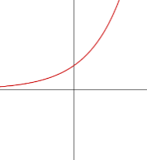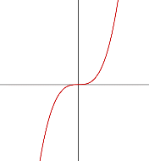  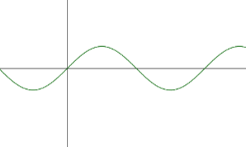  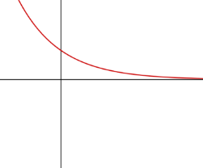  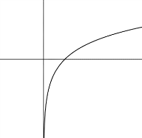  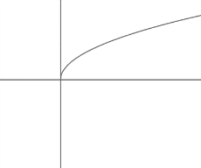  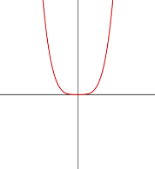  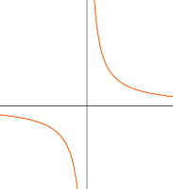  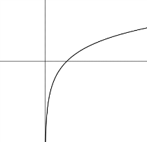

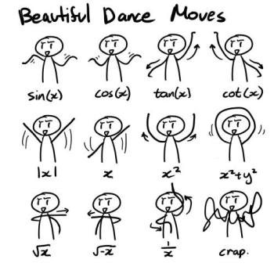
Verwerkingsopdracht bij CV 1
Maak een schets van de grafiek in de volgende situaties
- Het aantal diersoorten op een eiland (S) is o.a. afhankelijk van de oppervlakte van het eiland (A). Voor een bepaald gebied geldt: $S=3,16∙A^{0,32}$.
- De uitstoot van bepaalde gassen u door een auto is afhankelijk van de snelheid v: $u=\frac{298,5}{v}$
- De straling S van een radio-actieve stof wordt gegeven door ${S=100∙0,965}^{t}$
- Het skeletgewicht S van mensen is afhankelijk van hun gewicht G: $S=0,06G^{1,1}$
- De luchtweerstand F is afhankelijk van de snelheid v: $F=0,78∙v^{2}$
- De zijde van een kubusvormig voorwerp Z is afhankelijk van het gewicht G van het voorwerp: $Z=\sqrt[3]{G}$
- De geluidsdruk G is afhankelijk van de intensiteit I: $G=10log⁡(I)$

CV 2 Doel is om functie-families te bestuderen en verschuivingen en rekkingen (vermenigvuldigingen) te herkennen (niveau B uit framework)
Bekijk steeds een tweetal formules die enigszins op elkaar lijken. De grafieken kunnen echter heel verschillend zijn. Beschrijf de verschillen en schets de bijbehorende grafieken.
Indien nodig, zijn er verschillende soorten hulp: hulp1 gaat over het omklappen van een grafiek; hulp 2 probeert je voorkennis bij sinus-grafieken te gebruiken; hulp 3 geeft voorbeelden; hulp 4 bespreekt GeoGebra hulp en geeft een algemene uitleg

Functie 1 | Functie 2 | Globale schets van functie 1 | Globale schets van functie 2 | Verschillen
$$y=-2x^{3}$$ | $$y=-2x^{4}$$
$$y=-3^{x}$$ | $$y=3^{-x}$$
$$y=3⋅\log{(}x)$$ | $$y=\log\left(x\right)+3$$
$$y=3^{x}-2$$ | $$y=3^{-x}-2$$
$$y=2\sqrt{x}-4$$ | $$y=2\sqrt{x-4}$$
$$y=\sqrt{-x+6}$$ | $$y=\sqrt{x+6}$$
$$y=-x^{4}+2$$ | $$y=-{(x+2)}^{4}$$

Verdieping bij CV 2 (B3 in framework)
Zoals je al kon zien, zijn er soms twee transformaties nodig, die eenvoudig uit te voeren zijn.
Soms zijn er twee of meer transformaties nodig die lastig te combineren zijn, dan zoeken we liever naar bijzondere kenmerken van de grafiek, met behulp van de kenmerken van de basisfuncties.
Voorbeeld 1. Om $y={}_{}^{3}{\log{(}}2x-3)$ te tekenen is het nuttig om de ligging van de verticale asymptoot te zoeken (het is een logaritme, dus verwachten we een verticale asymptoot), het domein te bepalen (het is een log) en te onderzoeken of de grafiek stijgt of daalt (of van onderaf of bovenaf bij verticale asymptoot komt).
Voorbeeld 2. Bij $y=4^{3-2x}$ zoeken we de horizontale asymptoot (exponentiele functie) en of de grafiek stijgt of daalt.

Verwerkingsopdracht bij CV 2
- Bedenk een tweetal andere voorbeelden van formules die enigszins op elkaar lijken maar waarvan de grafieken verschillend zijn. Geef ook de uitwerkingen erbij.
- De hoeveelheid H verandert in de tijd.
Hier zie je verschillende verbanden. Schets bij ieder verband een grafiek
$H=100∙{1,3}^{-t}$; $H=100-{1,3}^{t}; H=100∙{1,3}^{t}+5$; $H=100+3^{t}$; $H=\frac{100}{{1,3}^{t}}$
- We kijken bij een proef waarbij een stok gevangen moet worden. Er is een verband tussen de reactietijd R en de vangafstand A.
Schets bij de volgende verbanden een grafiek:
$R=100∙\sqrt{\frac{A}{4,9}}$ ; $R=34∙A^{0,5}$; $A=40-3A^{-0,5}$; $A=40-\frac{20}{A}$

Hulp 1 bij CV 2
Experts gebruiken vaak het “omklappen” van basis functie grafieken. In onderstaand voorbeeld is het duidelijk wat de basis functie is en hopelijk kun je die basis functie snel tekenen (na oefening in opdracht 1).
De vraag is nu of de basis grafiek om de x-as of om de y-as geklapt is in de volgende voorbeelden. Zoek dat uit en schets de grafiek. Zorg ook voor een redenering.
$$y=4^{-x} \\ y=\sqrt{-x} \\ y=-x^{4} \\ y={}_{}^{2}{\log{(}}-x) \\ y=-0,5^{x} \\ y=-\sqrt{x}$$

Hulp 2 bij CV 2
Bij sinussen ben je gewend om met de formule $y=a+b∙\sin\left(c\left(x-d\right)\right)$ te werken. De a had te maken met de evenwichtswaarde, b met de amplitude, c met de periode (ingewikkeld: periode was $\frac{2π}{c}$) en d had te maken met de verschuiving (het “startpunt” van de grafiek ging d naar rechts).
Hieronder zie je de grafiek van $y=\sin{(}x)$ en die van $y=\sin{(}2x)$: van de laatste is de periode 2x zo klein of anders gezegd hij gaat 2x zo snel (eenzelfde y-waarde wordt twee keer zo snel bereikt).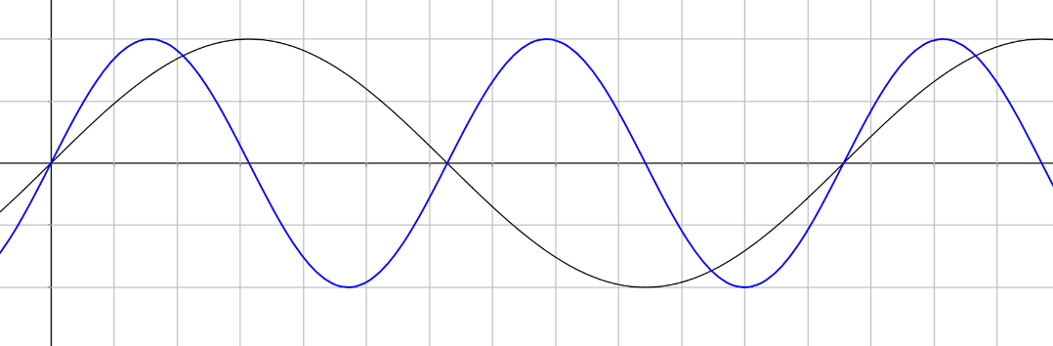

Hulp 3 bij CV 2: Bestudeer de onderstaande voorbeelden (en gebruik evt. GR of Geogebra)
Bij ieder voorbeeld zie je de basisfunctie en de verschuiving of rekking; Horizontale verschuiving (HV); horizontale rekking (HR); verticale verschuiving (VV); verticale rekking (VR)
formule | basisfunctie | transformatie
$$y1=2^{x-2}$$ | $$y1=2^{x}$$ | HV 2 naar rechts
$$y2=3^{x}-4$$ | $$y2=3^{x}$$ | VV 4 omlaag
$$y3=(x-4)^{3}$$ | $$y3=x^{3}$$ | HV 4 naar rechts
$$y4={}_{}^{2}{\log{(}}x-5)$$ | $$y4={}_{}^{2}{\log{(}}x)$$ | HV 5 naar rechts
$$y5=\sqrt{0,5.x}$$ | $$y5=\sqrt{x}$$ | HR met factor 2
$$y6=\frac{1}{x+4}$$ | $$y6=\frac{1}{x}$$ | HV 4 naar links
$$y7=2⋅0,5^{x}$$ | $$y7=0,5^{x}$$ | VR met factor 2

CV 3: Doel: het splitsen van formules in formules die eenvoudig te schetsen zijn (niveau C van het framework)
Als we handig zijn in het tekenen van de grafieken van basisfuncties (met evt. een verschuiving en/of rekking) dan kunnen we soms die kennis gebruiken om complexere formules te schetsen.
We kunnen die complexere formules soms splitsen in eenvoudigere componenten.
De formule $y=2x+\frac{4}{x}$ is te splitsen in $y1=2x$en $y2=\frac{4}{x}$, die beide eenvoudig te schetsen zijn. Deze twee grafieken moet je dan optellen. Voer dit hieronder uit.
$y1=2x$ en $y2=\frac{4}{x}$ in een figuur | $$y=2x+\frac{4}{x}$$

De formule $y=\sqrt{x}⋅(3x-6)$ is te splitsen in $y1=\sqrt{x}$en $y2=3x-6$, waarna je de grafieken moet vermenigvuldigen. Voer dit hieronder uit.
$y1=\sqrt{x}$en $y2=3x-6$in een figuur | $$y=\sqrt{x}⋅(3x-6)$$

Oefen de splitsing strategie door de grafiek van de volgende formules te schetsen via deze strategie: $y=\frac{5}{x}+2x$; $y=x^{2}∙3^{-x}; y=\sqrt{x}∙(4-x)$

Hulp 1 bij CV 3
In de figuur hieronder zie je twee kostenfuncties: $K1=\frac{20}{x}$ en $K2=0,5x$
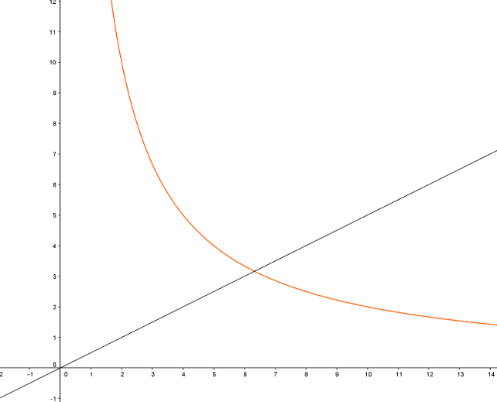
De totale kosten vind je door beide kostenfuncties op te tellen.
Kies enkele x-waarden en tel voor die waarden de functiewaarden van K1 en K2 op en schets de grafiek. Ga na dat je de grafiek ook via redeneren kunt vinden (zoals bijvoorbeeld: als x groot is (boven 10) dan ligt de grafiek van K1+K2 ongeveer 2 boven de rechte lijn (omdat K1 daar ongeveer 2 is)
Hulp 2 bij CV 3:
In de figuur hieronder zie je de grafieken van vraagfunctie $q=-2t+8$en van prijsfunctie $p=0,4t-3$ met daarbij $y=p⋅q=(-2t+8)(0,4t-3)$ de omzet geeft.

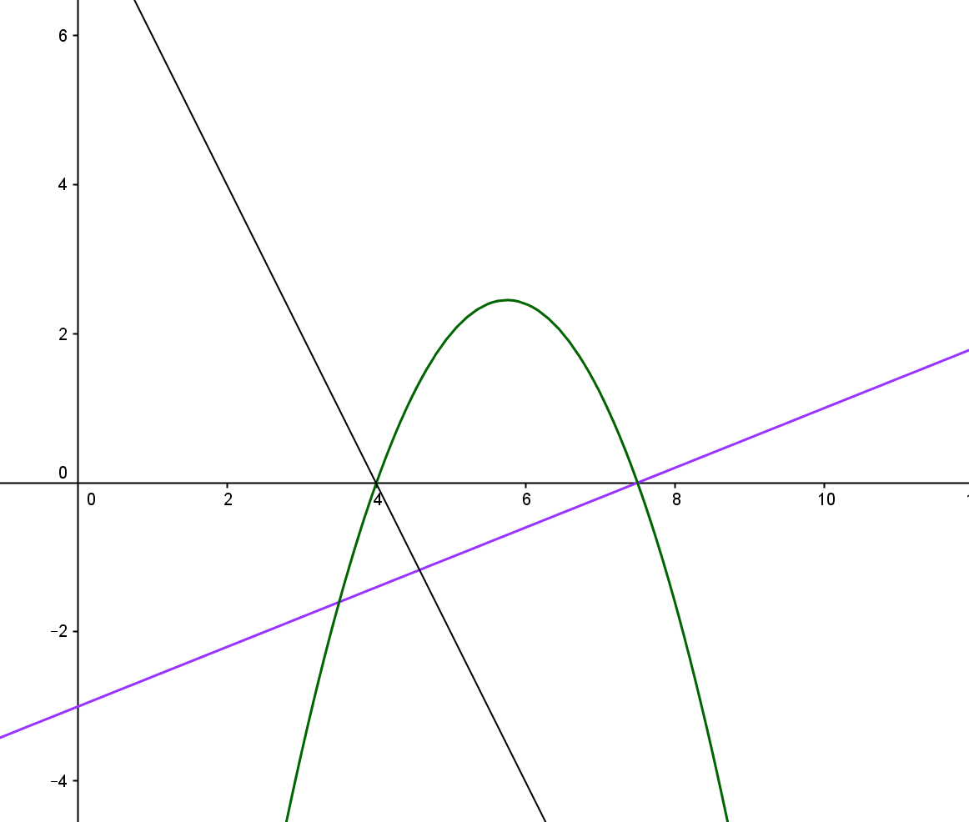
Ga na dat je via redeneren de grafiek van y uit die van p en q kunt krijgen.

CV 4 Doel: het herkennen van kenmerken van de grafiek uit een formule (niveau D van het framework)
Hieronder zie je steeds twee gelijkwaardige formules en de bijpassende grafiek.
Welke eigenschappen van de grafiek (zoals nulpunten, toppen, asymptoten) kun je uit de formules aflezen; geef steeds aan of je een eigenschap uit de eerste, of tweede, of uit beide formules kunt aflezen. Maak evt. de grafieken in geogebra of met GR en test je vermoedens.
Schrijf bij de formules welke kenmerken je simpel kunt aflezen uit de betreffende formule

$y=(x-4)^{2}-1$ | $y=(x-5)(x-3)$ | 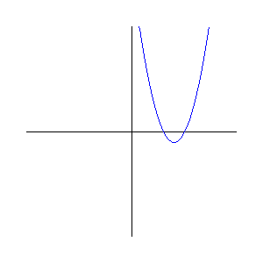
$y=-(x-3)^{2}+9$ | $y=-x(x-6)$ | 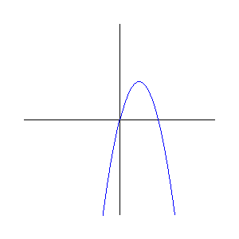
$y=\frac{1}{2}x^{5}-8x^{3}$ | $y=\frac{1}{2}x^{3}(x^{2}-16)$ | 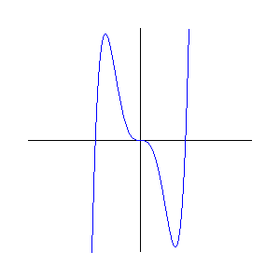
$y=4+\frac{2}{x}$ | $y=\frac{4x+2}{x}$ | 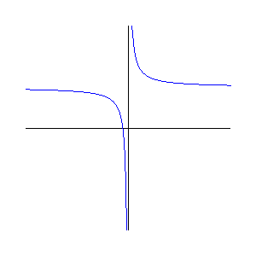
$y=\ln{(}\frac{1}{x})$ | $y=-\ln{(}x)$ | 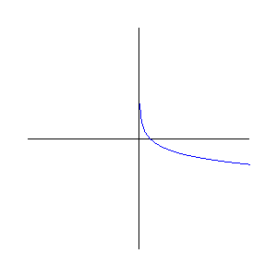
$y=27.(\frac{1}{3})^{x}$ | $y=3^{-x+3}$ | 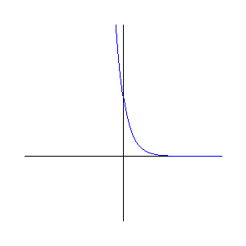
$y=4+2x^{-2}$ | $y=4+\frac{2}{x^{2}}$ | 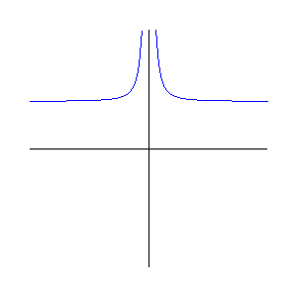
$y=(x^{2}-1)^{2}$ | $y=x^{4}-2x^{2}+1$ | 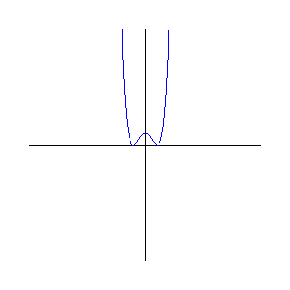
$$y=\sqrt{x}(x-3)$$ | $$y=x\sqrt{x}-3\sqrt{x}$$ | 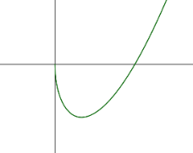

Verwerkingsopdracht bij CV 4:
- Geef minstens twee voorbeelden van andere formules waaruit je eenvoudig de nulpunten van de functie (snijpunten met x-as) kunt aflezen.
- Geef minstens twee voorbeelden van andere formules waaruit je eenvoudig de verticale asymptoten kunt aflezen.
- Geef minstens twee voorbeelden van andere formules waaruit je eenvoudig de extreme waarde(n) (min/max) kunt aflezen.

Hulp 1 bij CV 4
Gegeven zijn twee formules van dezelfde totale opbrengstfunctie: $y=-0,5(x-4)^{2}+4,5$ en $y=-0,5(x-1)(x-7)$. De grafiek van de functie y ziet er als volgt uit:
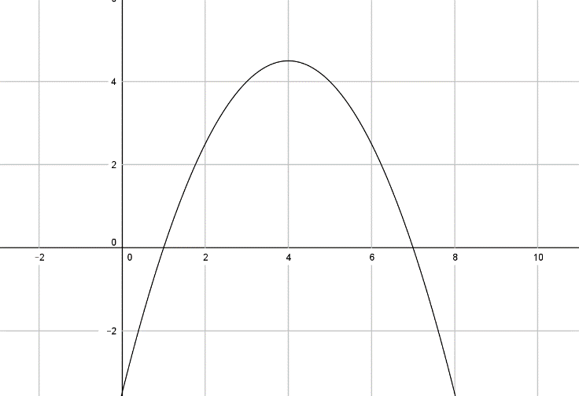
Uit welke formule kun je goed de snijpunten met de x-as aflezen? En uit welke de top van de grafiek?

CV 5 Doel is om bewust naar kenmerken van de grafiek op zoek te gaan als je niet direct kenmerken van de grafiek ziet.
We volgen de strategieën die in het framework op herkenningsniveau E genoemd worden. Experts zoeken op dit herkenningsniveau E vaak eerst naar kenmerken die grote delen van de grafiek geven (strategie E2).
- Is er sprake van een beperkt domein? Zijn er eventueel verticale asymptoten?
- Hoe zien de staarten van de grafiek eruit? Dit noemen we het oneindig gedrag van de functie.
- Is er sprake van permanente stijging of daling?

We gaan de eerste twee punten apart bespreken.
Is er sprake van een beperkt domein?
Aan de hand van de basisfuncties weet je al dat bij wortels, logaritmen en delingen sprake kan zijn van een beperkt domein.
CV 5-1:
Neem de lijst met formules hieronder en geef aan bij welke formules er sprake is van een beperkt domein (d.w.z. je kunt niet alle waarden voor x invullen)
$$y=2\sqrt{10-4x} \\ y=3x^{2}-3x-36 \\ y=-2(x-3)^{2}-8 \\ y=\frac{2x-4}{x-1} \\ y=\frac{2x}{x^{2}+4} \\ y=\frac{x^{2}-4}{3x+6} \\ y=(x^{2}-9)(x+4) \\ y=x\sqrt{8-x^{2}} \\ y=(-x+6)^{0,25} \\ y=\frac{-1}{2^{x}}$$ | $$y=2x^{4}-16x^{2} \\ y=x(2x-6)^{2} \\ y=3(x+4)^{4}-9 \\ y=4x^{-2} \\ y=3x\sqrt[4]{x} \\ y=\frac{10}{x^{2}} \\ y=2^{3x}-6 \\ y=10(\frac{2}{3})^{x}+5 \\ y=(\sqrt{3})^{x-2} \\ y=(2x^{2}-16)^{2} \\ y=2\sqrt{x}-3 \\ y=3\sqrt[6]{x}$$  $$y=3+log⁡(x-2)$$

Wat is het oneindig gedrag van de functie?
Een belangrijk kenmerk zijn de staarten van de grafiek. Wat gebeurt er met de y-waarden als $x→+∞$ of als $x→-∞$? We bekijken dus zowel de rechter als linker staart van de grafiek. Hierbij maken we onderscheid tussen de volgende mogelijkheden:
$y→+∞$; $y→$ een grenswaarde ongelijk 0; $y; y→-∞$; $y$ waarden blijven “schommelen”.
CV 5-2:
Geef van onderstaande formules aan tot welke categorie ze in de tabel behoren:

$$y=\text{ 19 }-\text{ 13}⋅0,\text{7}{\text{8}}^{x}$$  $$\text{D = 15,6 log}(v)\text{ + 4,1}$$  $$\text{P = 100 }(\text{1 - }{\text{3}}^{-0,5t})$$  $$\text{D = 6,9 }\sqrt{T-12}$$  $$TK=0,05q^{3}-80q$$  $$d=5-\sqrt{25+0,1t^{2}}$$  $$H=2+1,5\sin{(}0,75(t-1))$$  $$H=2-3,2^{-0,7x}$$ | $$K=23(1-\frac{x}{45})$$  $$P=23(10-\frac{4}{x})$$  $$P=2,3t^{2}-0,03t^{3}$$  $$C=\frac{52,7}{1+62,9⋅0,692^{L}}$$  $$R=5-2\log{(}10x)$$  $$H=2-\frac{2}{(x-2)^{2}}$$

Cat A:  $$y→+∞$$ | Cat B:  $y→$ een grenswaarde ongelijk 0 | Cat C:  $y→$0 | Cat D:  $$y→-∞$$ | Cat E:  y waarden blijven “schommelen”

We gaan weer terug naar het framework. Soms is het voor het herkennen van kenmerken van de grafiek beter om de formule te herschrijven (strategie E3 in het framework). We gaan op dit moment niet uitgebreid oefenen in het manipuleren van formules, maar beperken ons tot het manipuleren dat experts vaak doen. Om het kwalitatief redeneren eenvoudiger te maken, herschrijven experts de volgende formules: $y=(2-x)^{\frac{1}{2}}$; $y=6x^{-2}$
CV 5-3
Herschrijf deze formules en zeg welke kenmerken je dan kunt aflezen.
CV 5-4 (nogmaals oneindig gedrag)
Soms moet je bepalen welke functie “sterker” is. Bekijk de functie $y=2^{x}-x^{5}$.
Als $x$ groter wordt, wordt zowel $y=2^{x}$ als $y=x^{5}$groter, maar gaan ze nu even hard stijgen? Nee. De functie $y=2^{x}$ is veel sterker (d.w.z. op den duur zullen de uitkomsten van $y=2^{x}$ veel groter worden dan die van $y=x^{5}$). Dus zal $y=2^{x}-x^{5}$ op den duur naar plus oneindig ($+∞$) gaan.

Onderzoek welke van de volgende functies het “sterkste” zijn d.w.z. welke het hardste stijgen. Zet ze in volgende van sterk naar zwak: $x^{4};\log\left(x\right); {1,23}^{x};x^{0,5}$

Bij vermenigvuldigen is iets analoogs aan de hand. Bekijk de functie $y=x^{5}⋅0,9^{x}$
Als x groter wordt, wordt $y=x^{5}$groter maar $y=0,9^{x}$ kleiner. Welke van de twee bepaalt op den duur het gedrag van de functie? De exponentiele functie zal op den duur het sterkste zijn en het (oneindig) gedrag van de functie bepalen; dus op den duur zal y ongeveer 0 worden.

Bepaal het oneindig gedrag van de volgende functies (gebruik evt. GR voor controle):
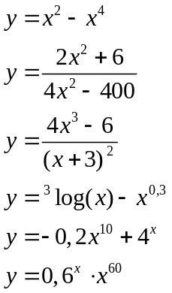
Verwerkingsopdracht bij CV 5
- Geef minstens twee voorbeelden van functies waarvan de grafiek een horizontale asymptoot heeft en die symmetrisch zijn in de y-as.
- Geef minstens twee voorbeelden van functies waarvan de grafiek een verticale asymptoot heeft en waarvoor geldt dat als $x→+∞$ dat $y→-∞$
CV 6 Redeneren aan de hand van formules
Redeneren met formules: geef steeds een redenering aan de hand van de formule en/of schets een grafiek (geen getallen invullen); bespreek daar karakteristieken van het gedrag van de grafiek (stijgend/dalend, toenemend/afnemend, positief/negatief, oneindig gedrag, …). Bekijk de formules in ieder geval voor t=0 en t groter dan 0.
- Het aantal verschillende diersoorten op een bepaald eiland kan benaderd worden door $A=\frac{300}{2+3∙{0,87}^{t}}$ waarbij $t$ = 0 overeenkomt met het jaar 2000. Wat vertelt deze formule over het aantal verschillende diersoorten op dit eiland in de loop van de tijd?

- De formule $W=750P-25000\sqrt{P}$ geeft de winst W in dollars bij een productie P; de productie P is in tonnen per jaar. Wat vertelt deze formule over de winst W als de productie P toeneemt?

- Het gewicht (in kg) van een vissoort kan benaderd worden met behulp van de formule $G=2,9(1-0,93⋅0,908^{t})^{3}$, waarbij t de leeftijd in jaren. Wat vertelt deze formule over het gewicht G als t toeneemt?

- Het percentage water dat ververst wordt berekend met de formule $W=100(1-\frac{10}{t+10})$, waarbij W het percentage water dat ververst is en t de tijd in dagen. Wat vertelt deze formule over het percentage W als t toeneemt?

- Een bedrijf, dat per jaar 240 producten verkoopt, doet een aantal keren per jaar een bestelling van q producten bij de leverancier. De kosten per jaar worden berekend met: $K=\frac{115200}{q}+30q$. Wat vertelt deze formule over de kosten K als q toeneemt?

- Het aantal miljarden vaten olie dat de mens vanaf het begin van de oliewinning tot en met jaar t in totaal uit de grond heeft gehaald noemen we de totale olieproductie T. De bijbehorende formule is $T=3049⋅(1+1,55⋅0,96^{t})^{-1}$, met t = 0 in 2004.
Wat vertelt deze formule over de totale olieproductie T als t toeneemt?

- Er wordt bij een onderzoek gestart met een groep van 100000 pasgeboren vrouwen. Het aantal vrouwen dat na x jaar nog in leven is, kan dan worden berekend met de formule: $L=100000⋅0,999^{1,085^{x}-1}$. Wat vertelt deze formule over het aantal vrouwen L als x toeneemt?

- De winst W hangt af van het aantal producten x dat verkocht wordt: $W=-0,1x^{2}(x-22)$. Wat vertelt deze formule over de winst W als x toeneemt?

Oefenen Doel: oefenen om de formules te bevragen volgens het “bevragingsschema”
Zoek de goede alternatieven; licht je keuze iedere keer toe.
Deel A
Kies best passende alternatieven:
- Geef van elke grafiek aan of die bij de formule $y=x^{2}-4x$ kan passen.

a | 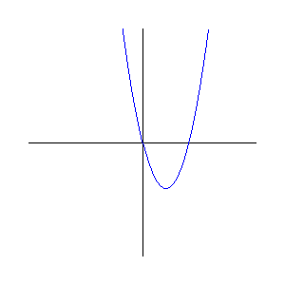  b | 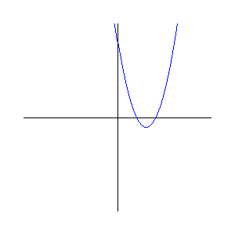  c | 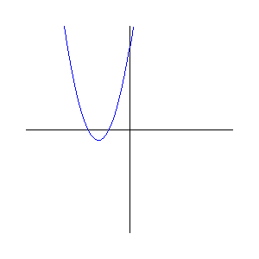  d

- Geef van elke grafiek aan of die bij de formule $y=-x.(x-3)(x-6)$ kan passen.

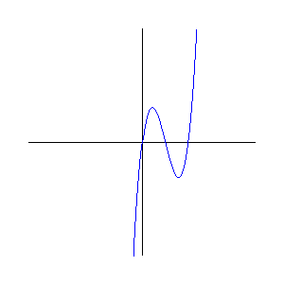  a | 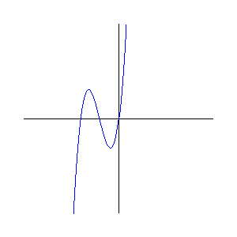  b | 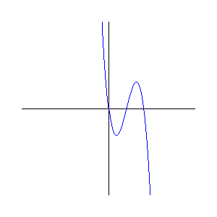  c | 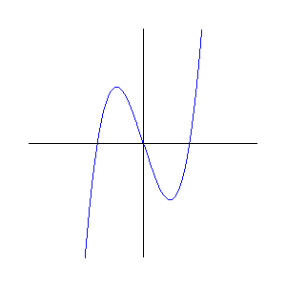  d

- Geef van elke grafiek aan of die bij de formule $y=-(x+2)^{2}+16$ kan passen.
a | b | c | 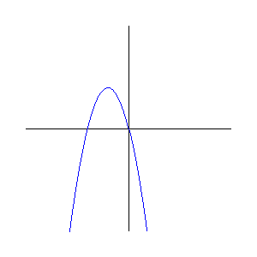  d

- Geef van elke grafiek aan of die bij de formule$y=100-50∙0,75^{x}$ kan passen.
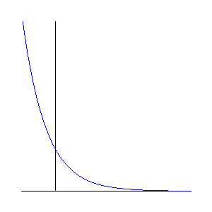  a | 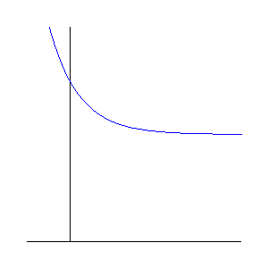  b | 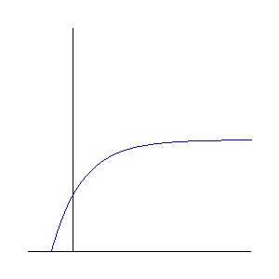  c | 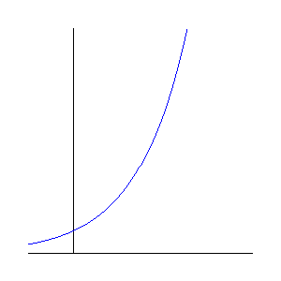  d

- Geef van elke grafiek aan of die bij de formule$y=\frac{500}{2+3∙0,75^{x}}$ kan passen.
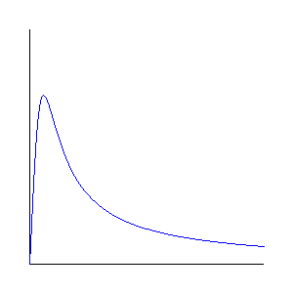  a | 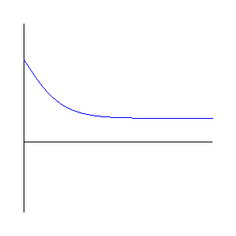  b | 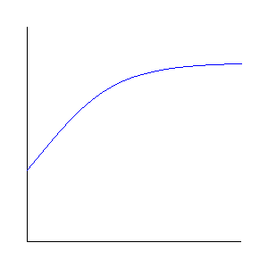  c | 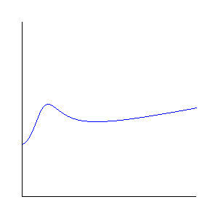  d

f) Geef van elke grafiek aan of die bij de formule$y=2\sqrt{6-x}$ kan passen.
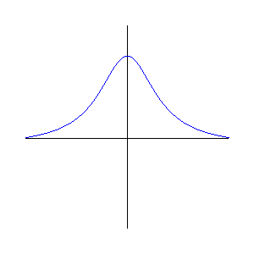  a | 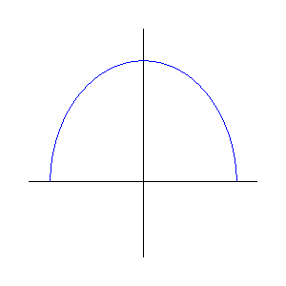  b | 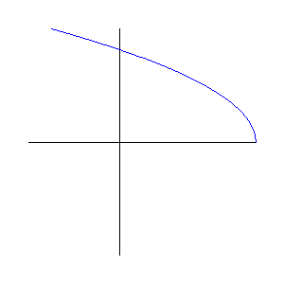  c | 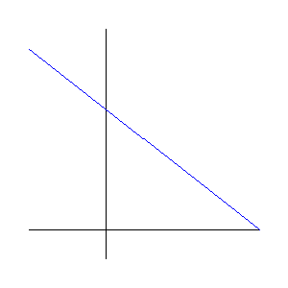  d

Deel B
- Gegeven is de grafiek.
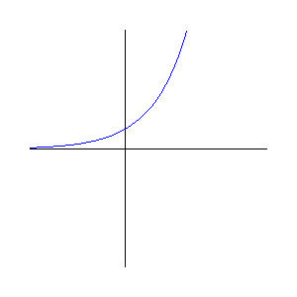
Geef voor elke formule aan of die bij de grafiek past:
a. $y=0,1.x^{2}$ b. $y=(\frac{1}{2})^{x}$ c. $y=e^{x}$ d. $y=x^{3}+1$
- Gegeven is de grafiek.
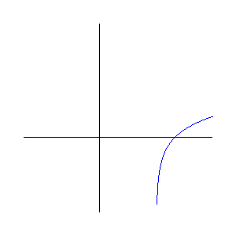
Geef voor elke formule aan of die bij de grafiek past:
a. $y=\ln{(}x+3)$ b. $y=\sqrt{x}-3$ c. $y={}_{}^{2}{\log{(}}x-3)$ d. $y={}_{}^{\frac{1}{2}}{\log{(}}x)-3$
- Gegeven is de grafiek.
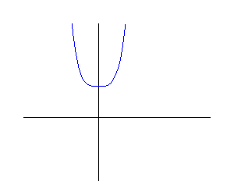
Geef voor elke formule aan of die bij de grafiek past:
a. $y=x^{6}+12$ b. $y=x^{3}+2$ c. $y=x^{4}+2$ d. $y=2^{x}$
- Gegeven is de grafiek.
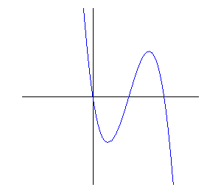
Geef voor elke formule aan of die bij de grafiek past:
a. $y=x(x-3)(x-6)$ b. $y=-2x(x-2)(x-4)$
c. $y=x(3-x)(x-6)$ d. $y=-2x(x+3)(x+6)$
k) Gegeven is de grafiek.
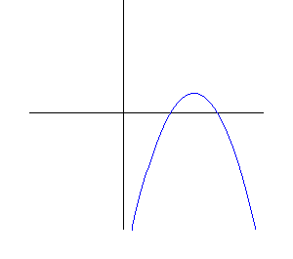
Geef voor elke formule aan of die bij de grafiek past:
a. $y=2(x-3)(x-6)$ b. $y=-2(x-3)^{2}+2$
c. $y=-(8+x)(1-x)(2-x)$ d. $y=-2(x+3)(x+6)$
l) Gegeven is de grafiek.
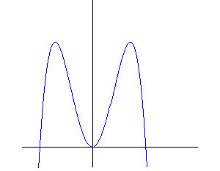
Geef voor elke formule aan of die bij de grafiek past:
a. $y=-x^{4}+9$ b. $y=-x^{2}(x^{2}-9)$ c. $y=-x^{2}(x^{2}+9)$ d. $y=-x^{4}+9x^{3}$
Oefenen 2 Doel: oefenen van het “bevragingsschema”.
In deze opdracht moet je een groot aantal formules categoriseren op basis van hun grafiek, d.w.z. formules met een ‘zelfde soort’ grafiek (dezelfde kenmerken) moeten in een categorie komen. Hieronder zie je al vier verschillende categorieën aangegeven door middel van verschillende grafieken.

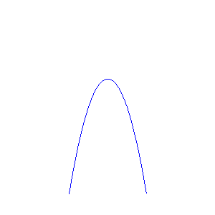 | 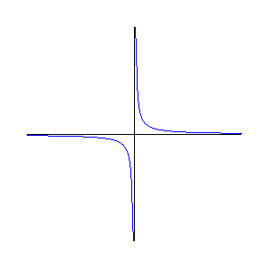horizontale en verticale asymptoot | 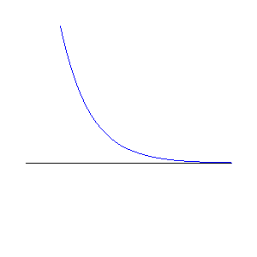horizontale asymptoot | 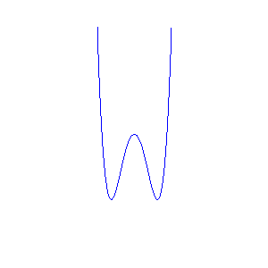

Bij de grafieken zijn kenmerken als asymptoten en maxima/minima aangegeven.
Je kunt naar eigen inzichten het aantal categorieën uitbreiden.
Voorbeeld: als je vindt dat de grafieken bij de formules $y=e^{x}$en $y=x^{2}+\frac{1}{x}$ niet dezelfde kenmerken hebben dan moet je $y=e^{x}$en $y=x^{2}+\frac{1}{x}$ in twee verschillende categorieën plaatsen.

Hieronder zie je enkel ‘het stuk’ van de formule achter y =
Knip alle formules los en creëer verschillende categorieën en plak deze op een A3 blad (of dubbel A3 blad)
Als jullie de categorieen gemaakt hebben dan
- geven jullie alle categorieën een naam, bedenken een prototypische formule (welke formule past het beste bij een categorie?) en schetsen jullie de bijbehorende globale grafiek.

$18⋅0,3^{x}+12$ | $4^{-3+x}$ | $2^{6-x}$ | $8e^{-x}$
$\frac{8}{3^{x}}$ | $2.(\sqrt{2})^{x}$ | $x+5(4-x)$ | $100-e^{x}$
$$-(x-1)^{2}+2(x-1)+6$$ | $x(9-x)$ | $(x-3)^{2}+2$ | $(x+5)(3-x)$
$2x-3(x+2)(x-2)$ | $(6-x)^{2}$ | $8x^{-3}$ | $3x^{-2}$
${}_{}^{2}{\log{(}}x-6)$ | $(x+3)^{4}-9$ | $3(x^{2}-4)(x^{2}-6)$ | $(x^{2}-7)^{2}$
$(x^{2}-7)(x-5)$ | $x(x-3)(x+3)$ | $\frac{2}{x^{4}}$ | $2(x-3)^{2}(x+3)$
$8\sqrt{x^{3}}$ | $$-\ln{(}x)$$ | $3(8-\frac{x}{5})$ | $1+{}_{}^{2}{\log{(}}x)$
$2x\sqrt{x}$ | $(100x)^{\frac{1}{2}}$ | $2\sqrt[4]{x}$ | $\sqrt{8-x^{2}}$
$3\sqrt{x+6}$ | $4\sqrt{10-x}$ | $2\sqrt{x}-6$ | $(2-x)^{\frac{1}{2}}+2$
$1+\frac{5}{x+1}$ | $3⋅\frac{x}{x-1}$ | $\frac{4x+2}{x}$ | $x+\frac{4}{x}$
Oefenen
Het gewicht van een paard is afhankelijk van o.a. borstomvang en lengte: $G=\frac{B^{2}∙L}{11900}$, waarbij $B$ de borstomvang in cm, $L$ de lengte in cm en $G$ het gewicht in kg.

- Schets de grafiek van G(L) tegen L (dat wil zeggen: horizontaal L en verticaal G). En ook van G tegen B.

De slingertijd is afhankelijk van o.a. de lengte L van de slinger: $T(L)=2π\sqrt{\frac{L}{9,81}}$
- Schets de grafiek van T tegen L.

De middelpuntzoekende kracht F is o.a. afhankelijk van de massa m, de snelheid v en de straal van het bewegende lichaam R: $F=\frac{m∙v^{2}}{R}$
- Schets de grafiek van F(v). En ook die van F(m) en die van F(R)

De geldhoeveelheid M is o.a. onafhankelijk van de omloopsnelheid van het geld V, de prijzen P, en de productie P: $M=\frac{P∙T}{V}$
- Schets de grafiek van M tegen P. En ook de grafiek van M tegen V.

Het vermogen van een windmolen wordt gegeven door de formule:
P = 0,00013 · v³ · D², waarbij D de rotordiameter van de windmolen, v de windsnelheid en P het vermogen
- Schets de grafiek van P tegen v.

